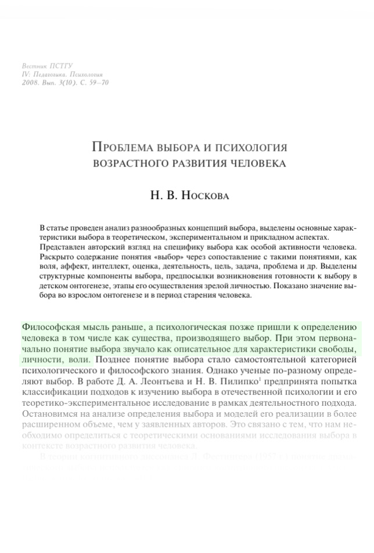
ВЫСТАВОЧНЫЙ САД «ТРУДНЫЙ ВОЗРАСТ»
ВСТУПЛЕНИЕ

ВЫСТАВКА: Сады и люди 2020
НОМИНАЦИЯ: профессионалы

ПЛОЩАДЬ
выставочного сада: 98 м. кв.

Преимущества сада «ТРУДНЫЙ ВОЗРАСТ»:

- очень просто может быть интегрирован в любое небольшое городское зеленое пространство, в том числе и на производственных зонах;
- зона отдыха подойдет для всех возрастов и настроений,
- его задумка и образ будет всем понятны;
- используются материалы и растения, предназначенные для общественного (массового) пользование, в том числе и для городской среды;
- не затратное воплощение.

ОПИСАНИЕ КОНЦЕПЦИИ:

Основная идея сада в том, что в каждом возрасте есть свои трудности, а именно – проблема выбора.
Сад поделен на зоны, их 4: «ДЕТСТВО», «ЮНОСТЬ» - 2 и 3 зоны и «ЗРЕЛОСТЬ».

1 зона «ДЕТСТВО»
Эта зона напоминает нам, уже взрослым, как в детстве все просто: как мало нам надо для комфорта, как много мы мечтали (доска желаний для рисования мелом), как нестандартно мыслили, как неловко получали первый опыт (живые кошки), и как непринужденно на «камень – ножницы - бумага» (мягкие пуфы в виде игральных костей) выбираем дальнейший жизненный путь (та или иная дверь – путь в Юность). Но даже в столь «нежном» возрасте мы понимаем, что никогда не встанем на «неправильный путь», что и символизирует заколоченная дверь.

Зона 2 и 3 «ЮНОСТЬ // СВЕТЛЫЕ СКАЗКИ»
Только сделав выбор, войдя в ту или иную дверь, мы понимаем, что именно нам предстоит пройти! Будет ли это «стратегическая схватка с лучшим другом» (шахматы и шашки) или драма в садах Красной и Белой Королев?! Может нас ждет за зеленой дверью Дорога из желтого кирпича и встреча с верными друзьями – героями книг (домик для книг с возможностью анонимно обменять книгу); а может - поиск своего амплуа (зеркала с нанесенными изображениями по технике наливного витража). И конечно, у всех были постеры кумиров на стенах (изображения знаменитых люде на стене, ростовые силуэтные щиты вдоль перфорированной стены) – мы много сравниваем, даже подражаем.

Зона 3 «ЗРЕЛОСТЬ // СВЕТ ВНУТРИ НАС»
Пройдя определенный путь с нами случаются преображения – мы стали собой, мы готовы сказать «Я», и увидеть себя глазами других (отражение в спокойной воде фонтана с зеркальным дном). Здесь на время можно остановиться, насладится моментом – мыслью о том, что теперь перед нами открыты все Мир, все дороги!
За плечами жизненный опыт (каменные львы у фонтана); обдумай следующие шаг - и снова в путь!

Сад рассказывает о том, что наша жизнь циклична, и все может и, обязательно, повторяется. Сад очень камерный, с замкнутыми пространствами по типу комнат, он как бы напоминает нам о том, что случайных людей в нашей жизни нет. Так же делается акцент на личном пространстве, которое важно в каждом возрасте, для каждой личности.
Колористические решения, как и основные линии, очень точно отражают характер, особенности поведения и восприятия каждого возраста.

В этом саду можно прожить маленькую и очень насыщенную жизнь!

